Na aba caixas, em saída, quando escolher um item para dar as baixas nas caixas reservadas não permitir que o estoque faça as seguintes funções:

* Fechar a solicitação;
* Bipar (barcode) número maior de caixas do que o que foi solicitado (no exemplo foram 35 caixas)
* Atualizar a tela com as caixas que já foram bipadas (hoje precisa sair e voltar para diminuir o número de caixas reservadas e aumentar o de saída)
* Criar botão de listagem como em outras telas do sistema, para eles poderem voltar ao menu de saída.
* Não permitir a visualização dos itens fechados (eles hoje acessam o item fechado e continuam dando baixa nele)

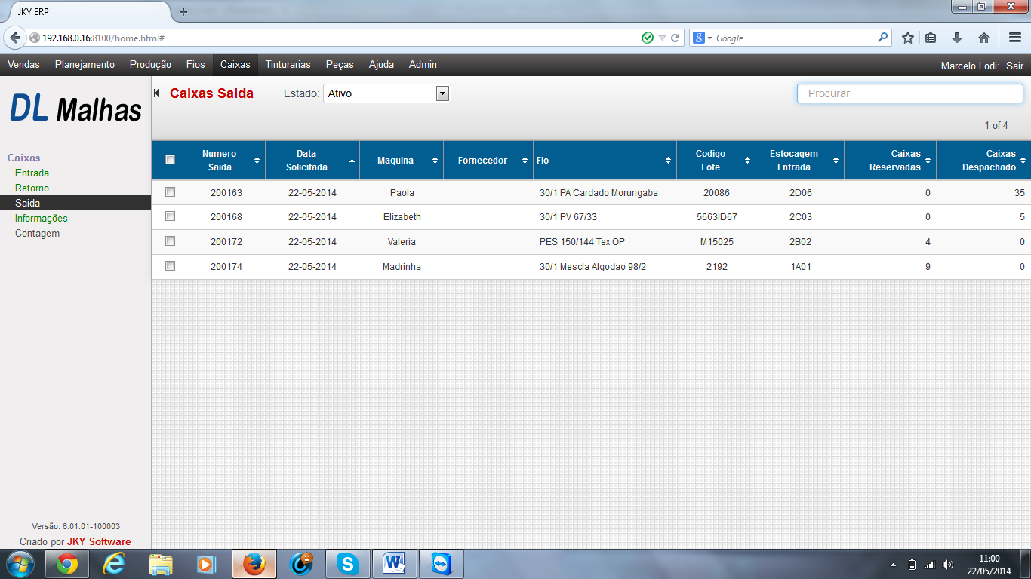

Inativa o botão de Fechar saída ou tirar da tela.

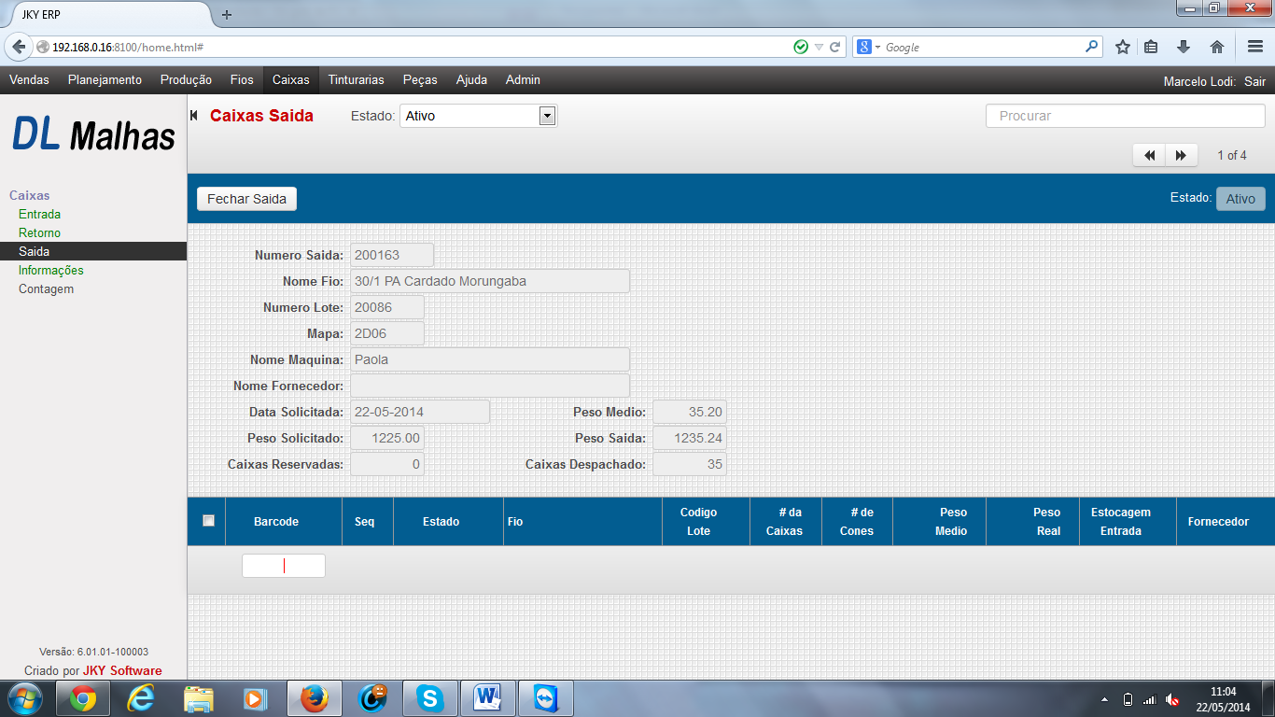

Produtos inativos que foi descido mais do que o pedido inicial solicitava.

